Yoast SEO
Når man linker til en web-side i Facebook vises den tekst som administrator har indsat som generel beskrivelse af hjemmesiden – sammen med det første billede der er på den aktuelle side. Dette kan være et logo eller bare det første billede i indlæg eller på siden..
Tidligere var der mulighed for at ændre billede, beskrivelse og link inden opslaget blev offentliggjort, men, det har banditter, som ønsker at sende brugeren til en anden side end man forventer. Det er selvfølgelig for, måske, at kunne franarre besøgende vitale informationer.
Det er også derfor at man ikke, uden videre, skal klikke på links i Facebook. Vi kender (tror jeg) alle til de mange links der fortæller hvordan Mads Mikkelsen har tjent enorme beløb ved at investere i Bitcoin eller anden krypto-valuta.
Det er trist, for det betyder at vi ikke umiddelbart kan tilpasse det link vi gerne vil have i Facebook.
Jeg har installeret Yoast CEO på dabu.dk. Det er vigtigt at du overvejer hvilket billede og hvilken tekst du vil bruge som ”blikfang” i dit facebookopslag – inden du vælger at poste det.
Her følger en kort guide:
“Yoast SEO” er et af de mest brugte “alt i en” WordPress-plugins til at arbejde med SEO på hjemmesiden. Men hvordan bruger du det egentlig? Det vil jeg guide dig til her. Husk, at SEO-arbejde naturligvis altid starter med en grundig søgeordsanalyse, så du har en retning for dit arbejde. Formålet med Yoast er at vejlede dig til at lave så søgemaskineoptimerede sider på hjemmesiden, som muligt. Det vil sige, at det er beregnet til at hjælpe dig med at optimere hjemmesidens placeringer på Google. Det bedste er, at du får alle de essentielle funktioner i gratisversionen.
- Opret ny side eller nyt indlæg.
- Klik på ”Y” i værktøjslinien
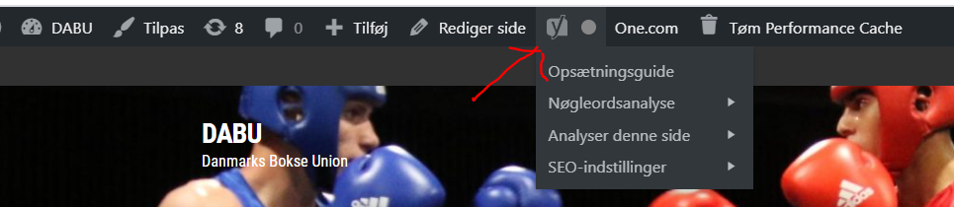

- Udfyld felterne som vist herunder.
Du kan selv vælge et billede.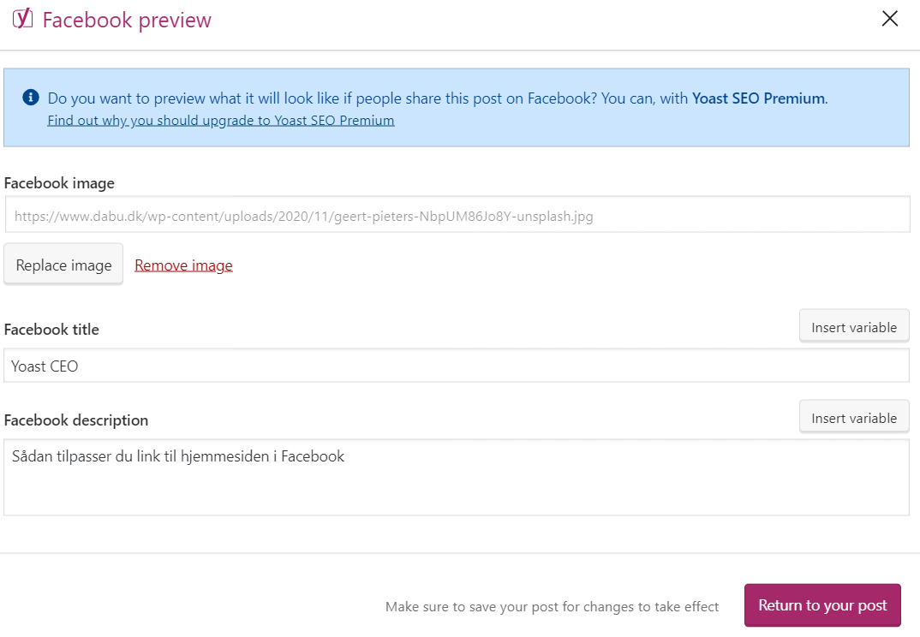

- Nu kan du gemme siden som du plejer.
- Når du får vist siden på dabu.dk, så kopier linket og sæt det ind i Facebook.
Hvis den aktuelle side har været ”linket” tidligere, opdateres informationen ikke på Facebook. Det skyldes at Facebook ”cacher” sider så de vises hurtigere.
/Henrik

